Московский физико-технический институт(национальный государственный университет)

Отчет о выполнении лабораторной работы 1.1.1
"Определение систематических и случайных погрешностей при измерении удельного сопротивления нихромовой проволоки"

Выполнил: Варлевский Александр

Долгопрудный 2025
Оглавление
Введение 3
1 Аннотация 3
2 Теоретические сведения 3
3 Рисунки 4
3.1 Схемы 4
3.2 Графики 5
Заключение 5

Введение
Текст введения

Аннотация
В работе измеряется удельное сопротивление тонкой проволоки круглого сечения, изготовленной из нихромового сплава. Сопротивление измеряется методом наименьших квадратов, используя экспериментально полученные значения напряжения и силы тока. Контрольная сверка полученного сопротивления проводится с результатами измерений мостом P4833. Детально исследуется систематические и случайные погрешности проводимых измерений.

Теоретические сведения
Удельное сопротивление круглой проволоки постоянного сечения может быть определенно по формуле:
(1)
(2)
Данные формулы использовались при построении графика, изображенного Рисунок 6—Зависимость силы тока от напряжения . ВАХ, изображенная на графике, была построена для схемы (a) на рисунке 1.

Рисунки

Схемы
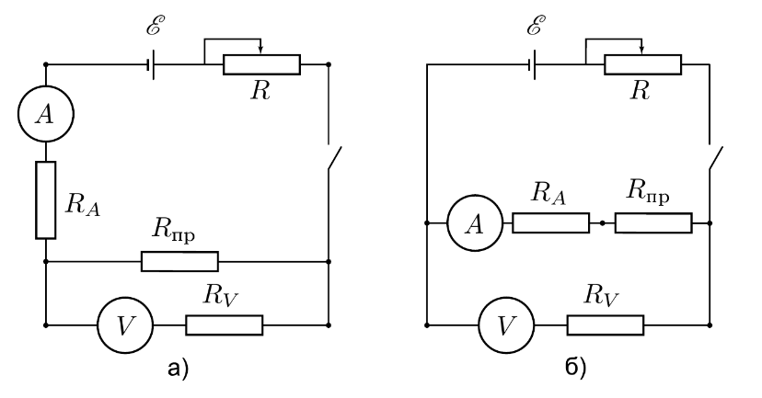
Рисунок 1— схемы цепи
Обычный текст.
Рисунок 2— схемы цепи | Рисунок 3— схемы цепи
Рисунок 4— схемы цепи | Рисунок 5— схемы цепи

Графики
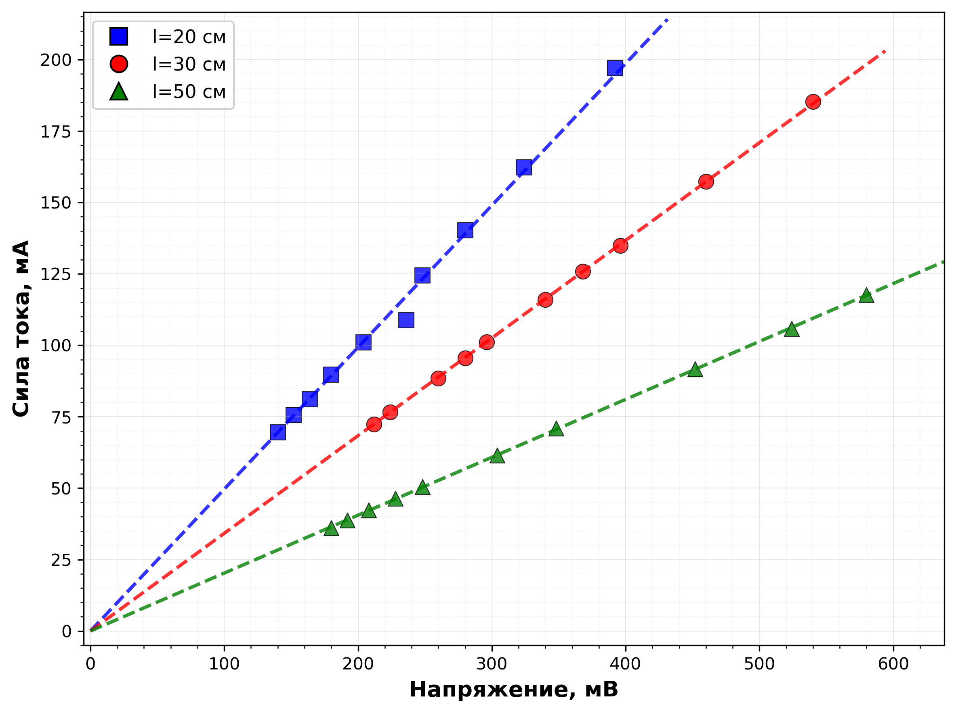
Рисунок 6—Зависимость силы тока от напряжения
Обычный текст.

Заключение
Текст заключения

